Appel à projets 2017
Cahier des charges

FEMMES ENCEINTES, PARENTS
PETITE ENFANCE

Direction Santé Publique et Environnementale

Pilotes régionaux
Antony Tartonne
Hervé Meur

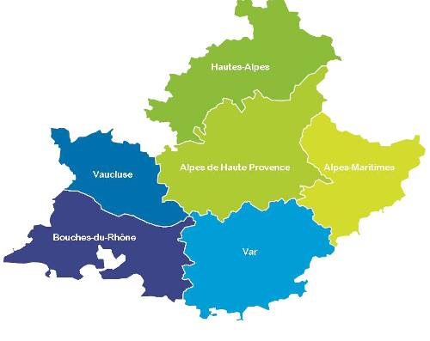

Agir dès le plus jeune âge pour prévenir les effets des inégalités
sociales et territoriales de santé

La prise en compte des inégalités sociales et territoriales de santé dès la grossesse et la petite enfance est un enjeu majeur pour la prévention, le développement de l’enfant se construit dès ses premières phases en interrelation avec son environnement et influence la santé de l’individu tout au long de sa vie. La petite enfance est aussi une période cruciale pour le développement du sentiment d’emprise sur la vie, ainsi que pour la mise en place de facteurs de protection physique, psychologique et sociaux.

La grossesse est une période de vulnérabilité particulière pour la mère et le fœtus quant à l’exposition aux toxiques environnementaux car la plupart franchissent la barrière placentaire. Il est nécessaire de prendre des précautions pour la limiter le plus possible en raison du lien avéré avec le développement de certaines pathologies et des effets trans-générationnels. Les enfants sont aussi plus sensibles que les adultes à divers polluants car, leurs organes et fonctions étant immatures, ils y sont plus exposés et présentent un risque accru de développer certaines pathologies à long terme.

De la même manière, des conditions sociales difficiles pendant la petite enfance pourront influencer durablement la maturation cérébrale et entrainer plus tard des déséquilibres physiologiques. Le milieu social d’origine, la santé des parents et leurs comportements figurent parmi les déterminants de la santé de l’enfant. Développer les compétences parentales est par conséquent un levier de réduction des inégalités de santé.

En région Paca, parmi les caractéristiques sanitaires prédominent notamment dans les milieux défavorisés la prévalence du surpoids et de l’obésité, ainsi que les troubles du développement et des apprentissages. Le taux de pauvreté infantile régional est de 36,8 %. C’est dans les Bouches-du-Rhône et le Vaucluse que le taux est le plus élevé (39,3%), suivi des Alpes-de-Haute-Provence (36%), du Var (34,1%) et des Alpes-Maritimes (34%). Le département des Hautes-Alpes se situe à 28,2%. On observe une très forte surreprésentation des enfants vivant dans des familles à bas revenus dans les villes-centres et en zone rurale et dans les familles monoparentales.

Territoires prioritaire pour l’appel à projets

La liste des communes prioritaires pour les actions qui seront déposées dans le cadre de cet appel à projets est fournie en annexe. Elle a été définie selon les critères suivants :

- communes présentant une population importante d’enfants en situation de pauvreté infantile
- communes d’Indice de Désavantage Social (ARS paca) de rang 4 et 5

Les actions qui seront proposées sur les communes ne figurant pas sur cette liste devront justifier des raisons de ce choix et notamment de leur impact sur la réduction des inégalités sociales et territoriales de santé.

Critères de sélection des projets :

Les actions attendues en réponse aux objectifs du cahier des charges devront intégrer les RECOMMANDATIONS suivantes :

Les actions développeront :
- L’information, la sensibilisation, l’éducation des publics cibles, principalement sous la forme d’ateliers collectifs
- La formation ou la sensibilisation des personnes relais auprès des publics cibles. On entend par personne relais toute personne, qui à un titre ou à un autre dans le cadre d'un exercice professionnel ou bénévole, médical, médicosocial, social, est en contact avec les publics cibles
- La participation des publics cibles en tant qu’acteurs de leur santé, dès la conception du projet, pendant son déroulement et son évaluation
- Le partenariat pour associer les professionnels concernés par les thématiques.
- Leur cohérence au sein d’un même territoire de proximité
- La réduction des Inégalités Sociales et Territoriales de Santé à travers l’adaptation des méthodes et outils d’intervention selon le principe de l’universalisme proportionné
- La référence à des modalités d’intervention et données probantes

Qualité des projets présentés :

Description de l’action :

Les promoteurs de projets exposeront précisément et de façon argumentée :
- la ou les problématiques visées,
- les objectifs (clairs, réalistes, pertinents et chiffrés)
- les modalités précises de chaque activité composant le projet
  - le contenu pédagogique
  - les déterminants de santé sur lesquels l’action interviendra
  - les moyens mis en œuvre pour réduire les inégalités sociales et territoriales de santé
  - les références bibliographiques
  - les références aux actions et données probantes

- dans le cas d’un partenariat, les promoteurs devront tout particulièrement détailler ses modalités concrètes d’organisation (procédures, conventions, …) et l’intégrer dans l’évaluation de l’action.

Évaluation :

Les promoteurs devront présenter les indicateurs d'évaluation retenus :
- pour suivre la mise œuvre de leur projet (tableaux de bord),
- pour apprécier son efficacité (résultats intermédiaires et résultats finaux)
- pour agir sur les déterminants de la santé
- pour la réduction des inégalités sociales et territoriales de santé

Démarche qualité :

La démarche «Qualité des actions en promotion de la santé » est présentée par l’INPES dans un guide d’autoévaluation spécialement conçu pour les projets menées par les associations. Son utilisation est recommandée pour l’élaboration et le suivi des projets.

Objectif général de l’appel à projets : Mettre en place des actions de prévention pour améliorer la santé des femmes enceintes et des enfants de 0-6 ans et réduire les effets des inégalités sociales et territoriales sur leur santé.

Objectifs opérationnels 2017 :

Objectif opérationnel 1 : Promouvoir les comportements favorables à la santé pendant la grossesse

Public cible :

- les couples ayant un projet parental, les femmes enceintes,
- Les professionnels-relais et personnes-relais en contact avec les futurs parents.

Actions attendues :

- former les professionnels relais pour délivrer les messages de prévention primaire et universelle d’éducation à la santé des futurs parents :
  - nutrition (alimentation équilibrée, activité physique)
  - recommandations pour les femmes enceintes concernant les expositions aux toxiques
  - sommeil et rythme de vie de l’enfant
  - développement de l’enfant
  - vaccination
  - tabac, alcool
  - Allaitement

- informer les parents sur les risques d’expositions de la femme enceinte et du jeune enfant aux polluants (air intérieur, produits ménagers, produits cosmétiques, jouets, alimentation …)
  - dans l’habitat
  - au travail

- développer les comportements favorables à la santé des parents en tenant compte des spécificités de la période de grossesse
  - nutrition (alimentation équilibrée, activité physique)
  - sommeil et rythme de vie de l’enfant
  - développement de l’enfant
  - tabac, alcool
  - allaitement

- sensibiliser les parents à la vaccination
  - promotion du calendrier vaccinal et de la mise à jour du statut vaccinal
  - promotion de la stratégie « cocooning » : vaccination de l’entourage, notamment pour la coqueluche
  - promotion de la vaccination des femmes enceintes contre la grippe

- préparer à la naissance et à la parentalité, promouvoir l’entretien prénatal précoce, la préparation à la naissance, le projet parental, le rôle du père.

Objectif opérationnel 2 : arrêt de la consommation de tabac et d’alcool pendant la grossesse

Publics cibles :

- Les professionnels-relais et personnes-relais : sages-femmes, puéricultrices, aides-soignantes, TISF, CESF.

Actions attendues :

- Former les personnes relais pour leur permettre d’informer, sensibiliser et orienter la femme enceinte pour le sevrage du tabac et de l’alcool pendant la grossesse.

Objectif opérationnel 3 : Promouvoir l’allaitement maternel

L’allaitement maternel est l’un des premiers facteurs de protection durable de la santé de l’enfant. Le Programme national nutrition - santé (PNNS) recommande un allaitement maternel exclusif pendant six mois révolus (l’allaitement peut être poursuivi ensuite, avec des aliments complémentaires, jusqu’à deux ans voire davantage). Mais même de plus courte durée, l’allaitement reste toujours recommandé. En effet, le lait maternel est un aliment unique, de qualité irremplaçable, et ses caractéristiques ne se retrouvent pas toutes dans les « laits infantiles » du commerce.

Publics cibles :

- Les femmes enceintes
- Les professionnels-relais et personnes-relais concernés

Actions attendues :

  - Communiquer, informer et sensibiliser les parents sur les modes d’alimentation du nouveau-né, pour permettre un véritable choix éclairé (mesure 5 du Plan National Nutrition Santé)
  - Former les personnes relais pour leur permettre d’informer et sensibiliser pour favoriser l’allaitement maternel

Objectif opérationnel 4 : Promouvoir les comportements favorables à la santé pendant la petite enfance par l’éducation à la santé

Publics cibles :

- Parents d’enfants de 0-6 ans
- Personnes relais au sein des différents modes de garde des enfants (personnels de crèche, assistantes maternelles, personnels éducation nationale en maternelle, animateurs ALSH)
- Enfants de 3-6 ans

Actions attendues :

Pour les parents d’enfants de 0- 6ans et les personnes relais au sein des différents modes de garde des enfants

Actions d’éducation à la santé sur les sujets suivants :
    - alimentation équilibrée et activité physique adaptée
    - conditions favorables au développement de l’enfant :
      - rythme de vie, sommeil
      - jeux,
      - développement du langage
      - éducation positive
      - réduction des expositions aux toxiques environnementaux par l’acquisition d’habitudes de consommation favorables à la santé (jouets, produits d’entretien ménagers, mobilier, cosmétiques parents-enfants, alimentation, ustensiles ménagers,…)
    - vaccination des enfants :
      - promotion du calendrier vaccinal et de la mise en œuvre des recommandations vaccinales, notamment pour les vaccins recommandés mais non obligatoires (coqueluche, HIB, VHB, pneumocoque, méningocoque, ROR)
    - prévention des accidents de la vie courante

Pour les enfants de 3-6ans

    - une alimentation équilibrée et une activité physique adaptée

Territoires : le département des Bouches-du-Rhône.

Recommandations :

Les interventions en milieu scolaire concerneront uniquement les trois sections de maternelle (les actions à partir du CP doivent s’inscrire dans le cadre du plan d’actions à destination des « Enfants, Adolescents et Jeunes »).

Objectif opérationnel 5 : Développer les compétences psychosociales chez les enfants

Public cible :

- Enfants de 0-6 ans
- Enfants de 4-5 ans scolarisés en maternelle

Actions attendues :

Développer les compétences psychosociales des enfants dès le plus jeune âge pour un équilibre émotionnel et relationnel favorable à la santé.

Recommandations :

Les interventions en milieu scolaire concerneront uniquement la maternelle (les actions à partir du CP doivent s’inscrire dans le cadre du plan d’actions à destination des « Enfants, Adolescents et Jeunes »).

Territoires cibles :

Pour le PRODAS, les territoires prioritaires pour l’Education Nationale et non couverts à ce jour. Les territoires ruraux éloignés de l’offre de prévention et de soins peuvent aussi être prioritaires dans le cadre de la réduction des inégalités territoriales de santé.

Pour les autres projets, les communes prioritaires de la liste jointe en annexe.

Qualité des projets présentés :

Les projets ayant pour objet le développement des compétences psychosociales devront préciser, au sein de l’annexe technique au dossier COSA, les éléments relatifs aux différentes compétences psychosociales développées au sein du projet.
Ils devront décrire les modalités d’intervention permettant de développer ces dernières ainsi que les modalités d’évaluation utilisées afin de mesurer l’acquisition de ces dernières chez les publics cibles. Les promoteurs concernés renseigneront par conséquent le tableau prévu à cet effet dans l’annexe technique au dossier COSA.

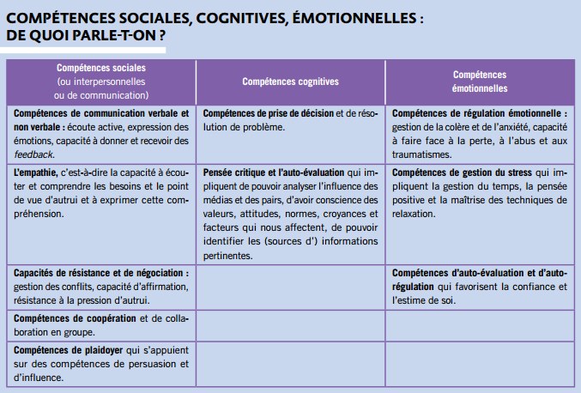

in « La Santé en action » n°431 de mars 2015.
Objectif opérationnel 6 : Développer les compétences parentales

Développer les compétences parentales va permettre aux parents d’assurer la sécurité affective et physique de l’enfant dès sa naissance, et de réunir les meilleures conditions possibles pour son développement moteur, cognitif, affectif et social. Les rapports parents-enfants évoluent depuis le registre du pouvoir, vers celui des responsabilités.

Public cible :

- Les futurs parents, en amont de la grossesse
- Les parents
- Les pères, pour augmenter leur implication

- Les professionnels relais auprès des enfants (professionnels de santé, professionnels médico-sociaux, professionnels de l’éducation)

Actions attendues :

- Ateliers de développement des compétences parentales : sécurité affective, sécurité physique, compréhension du développement physique, cognitif, affectif et social de l’enfant, parentalité positive et comportements familiaux qui y contribuent.
- Action spécifique de développement des compétences parentales des pères pour augmenter leur implication dans le développement de l’enfant.
- Formation des professionnels relais

Recommandations :
Intégrer l’évolution du droit des enfants aux recommandations pour les parents : l’amendement parlementaire du 22/12/2016 modifie l’article 371-1 du Code civil qui définit l’autorité parentale une fonction délégué par la société aux parents pour protéger l’enfant « dans sa sécurité, sa santé et sa moralité, pour assurer son éducation et permettre son développement, dans le respect dû à sa personne ». Désormais, cette autorité devra s’exercer en excluant « tout traitement cruel, dégradant ou humiliant, y compris tout recours aux violences corporelles ».

Qualité des projets présentés :

Les projets ayant pour objet le développement des compétences parentales devront préciser, au sein de l’annexe technique au dossier COSA, les éléments relatifs aux différentes compétences parentales développées au sein du projet.
Ils devront décrire les modalités d’intervention permettant de développer ces dernières ainsi que les modalités d’évaluation utilisées afin de mesurer l’acquisition de ces dernières chez les publics cibles.Les promoteurs concernés renseigneront par conséquent le tableau prévu à cet effet dans l’annexe technique au dossier COSA.

Objectif opérationnel 7 : Informer et sensibiliser les professionnels relais au repérage précoce des enfants exposés aux violences conjugales

Publics cibles :

Les professionnels-relais : sages-femmes, puéricultrices, aides-soignantes, TISF, CESF, employés de collectivité territoriale.

Actions attendues :

Renforcer la sensibilisation des professionnels relais.

www.ars.paca.sante.fr
Agence régionale de santé Provence-Alpes-Côte d’Azur
132, boulevard de Paris - 13003 Marseille
Adresse postale : CS 50039 - 13331 Marseille cedex 03
Standard : 04 13 55 80 10

Part des enfants de moins de 20 ans vivant dans des foyers à bas revenus. Baromètre social 2015 – DROS Paca.

